令和３年度 祖父江ぎんなんパーク
「祖父江ぎんなんマルシェ」出店者募集要項

１．目 的
軽トラックの荷台などで市域の枠を超えた地域特産品（野菜や果物、加工品や工芸品等）や飲食物の宣伝・販売等を行うとともに、消費者、生産者、商工業者が一体となって参画・交流を深めることにより、祖父江ぎんなんパークの魅力を市内外へ広く発信することを目的とします。

２．主催者
祖父江町商工会

３．開催日時
①令和３年７月１７日（土）午前９時３０分～午後1時
②令和３年８月２１日（土）午前９時３０分～午後1時
③令和３年９月１８日（土）午前９時３０分～午後1時
④令和３年１０月１６日（土）午前９時３０分～午後1時
⑤令和４年１月１５日（土）午前９時３０分～午後1時

４．開催場所
祖父江ぎんなんパーク（名鉄尾西線山崎駅東側）

５．出店資格
開催の目的に賛同いただける団体及び個人（祖父江町商工会員優先）

６．出店申込（各回）
所定の出店申込書に必要事項をご記入のうえ、下記の方法にて申し込みください。
①持参または郵送、ＦＡＸでの申し込み
祖父江町商工会 〒495-0002 稲沢市祖父江町山崎下枇486-１
ＴＥＬ 0587-97-5800 ＦＡＸ 0587-97-6324
ＦＡＸでの申し込みの場合は、必ず到着確認を行ってください。
②メールでの申し込み
祖父江町商工会メールアドレス（office@sobue.biz）へ送信
※送信後、3日以上到着の確認がない場合は、祖父江町商工会まで電話にて確認を行って
ください。

７．各回の募集期間
開催日が近づきましたら、商工会ホームページ（https://www.sobue.biz/）または、商工会
だより「虹のかけはし」で募集いたします。

８．出店料
開催初年度につき無料

９．出店募集台数（各回）
軽トラック 概ね20台前後
※軽ワンボックス、キッチンカー、テント持参での出店も可。

1０．出店規約
出店者は、祖父江ぎんなんパーク「祖父江ぎんなんマルシェ」出店規約を遵守すること。

【お問合せ】祖父江町商工会
ＴＥＬ 0587-97-5800

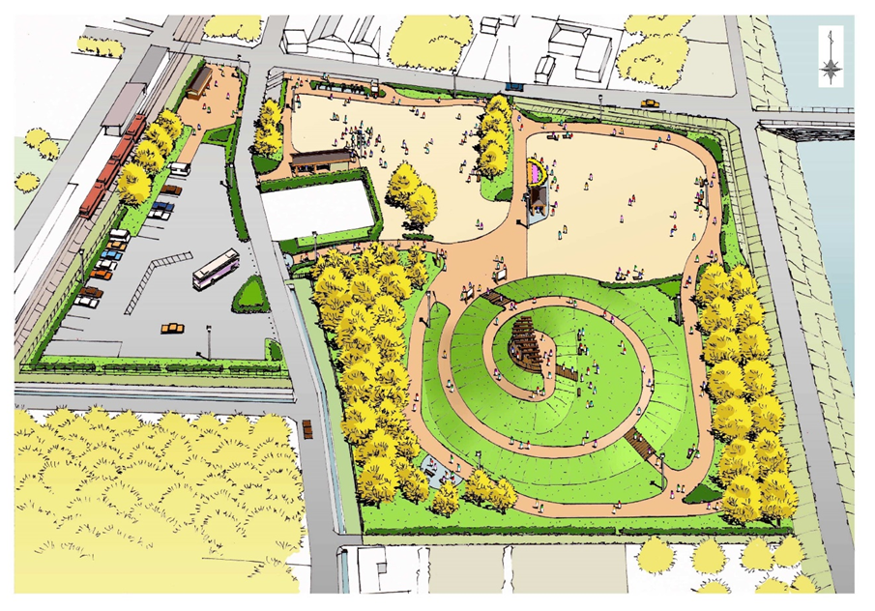

祖父江ぎんなんパーク
「祖父江ぎんなんマルシェ」出店規約

①出店条件
○出店者は主催者の指示に従ってください。
○出店スペースは、原則1区画３．６ｍ×５．４mで軽トラック・または軽ワンボックス、キッチンカー、テント（持参）とします。
○出店位置は主催者が決定し、実施日までに通知します。
○電気が必要な場合は持ち込みとなります。
〇新型コロナウイルス感染防止対策として、マスクの着用及び消毒液の設置が必要となります。
〇食品衛生法に基づく営業許可（露店や自動車営業等）が必要なものは、あらかじめ出店者側で保健所の許可を必ず受けてください（登録手続きの際に許可書の写しを必ずご提出ください）。イベント開催毎に、主催者から管轄の保健所に届出または確認を行いますので、ご注意ください。また、食品の販売に必要な表示（名称・原材料名・添加物・アレルゲン・消費期限または賞味期限・製造者等）は確実に行ってください。その他、出店者個々の営業に必要な（酒類の販売・古物商など）許認可は、出店者側で対応を行ってください。詳しくは、主催者に相談してください。

【参考】出店店舗の食品営業許可について
食品事業者が各種イベントにおいて、不特定多数を対象とし、調理した食品を提供する場合は、食品衛生法に基づく営業許可が必要となります。

○コピー商品など法律に違反する物品や社会通念上ふさわしくないと主催者が判断したものは販売や宣伝はできません。
○会場内での盗難や破損、事故、または販売商品による食中毒などが発生した場合は、当該出店者の責任で速やかに対応し、主催者に報告してください。
○出店に関する事故やトラブル等について主催者は、一切責任・補償を負いません。
○販売品目や出店品目の変更を行う場合は、事前に主催者へ申し出てください。
○開催時間中は、会場内で車両の移動はできません。
〇消火器の準備について、発電機、コンロ、調理器具等を使用する場合は、必ず消火器をご用意ください。

②出店品目
○野菜、果物、食品加工品、商工業用品、工芸品
〇飲食物
○その他主催者が適当と認めるもの

③清掃など
○出店場所及びその周辺は、出店者が責任を持って清掃を行い、販売の際に発生したゴミ等については出店者が責任を持って回収し、持ち帰ってください。（店頭にゴミ箱設置厳守）

④開催中止
○天候不良、落雷等の際は、開催を中止する場合があります。なお、開催中止の決定は主催者側で行い、開催当日の2時間前に決定します。中止の確認は、お電話にてお問い合わせください。
○予備日での開催はありません。また、開催中止の場合に生じる損害については、主催者は補償しません。

⑤出店の取り止めと個人情報
○暴力団排除のため、出店者の個人情報を警察に照会することがあります。出店者が暴力団員又は暴力団密接関係者と認められたときは出店できません。また、登録後暴力団員又は暴力団密接関係者と認められたときは登録を取り消します。また、政治的・宗教的活動行為は禁止します。
○主催者側の指示や出店規約（食品衛生法に基づく営業許可がない場合や消防法に基づく火気使用等による必要部材の設置など）を遵守しない場合は、主催者の判断で出店を取り止めていただくこととなります。
○無断での出店キャンセル等を行った場合は、以後の出店を認めない場合があります。
○登録および出店申込でいただいた個人情報は厳重に保管しますが、祖父江ぎんなんパーク「祖父江ぎんなんマルシェ」以外の祖父江町商工会主催イベントへの参加案内等に使用する場合があります。
○出店後に購入者から主催者側へ出店者に関する問い合わせがあった場合は、連絡先を購入者側へお伝えいたします。
○撮影した写真等の肖像権は、すべて主催者に帰属し、記録等も含めてテレビ・新聞・雑誌・インターネット等へ掲載する場合があります。

